学生选课指南
登录教务管理系统
1.打开谷歌或火狐浏览器，进入上海理工大学教务管理系统登陆页面http://jwgl.usst.edu.cn/jwglxt/（如下图），输入用户名和密码，点击【登录】按钮。进入登陆界面
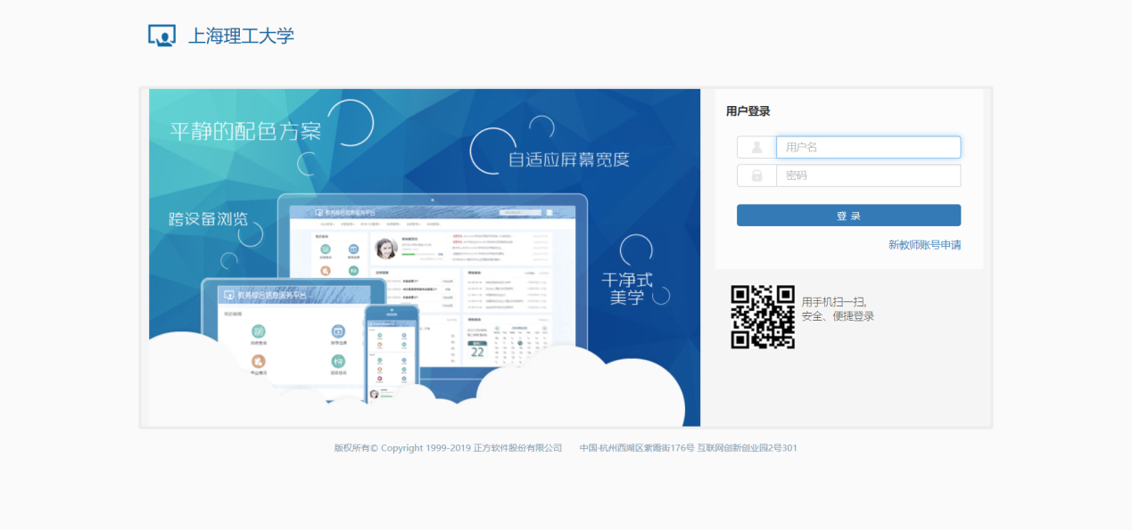
用户名为学号
密码默认为身份证后六位
登陆进入界面，提示修改密码
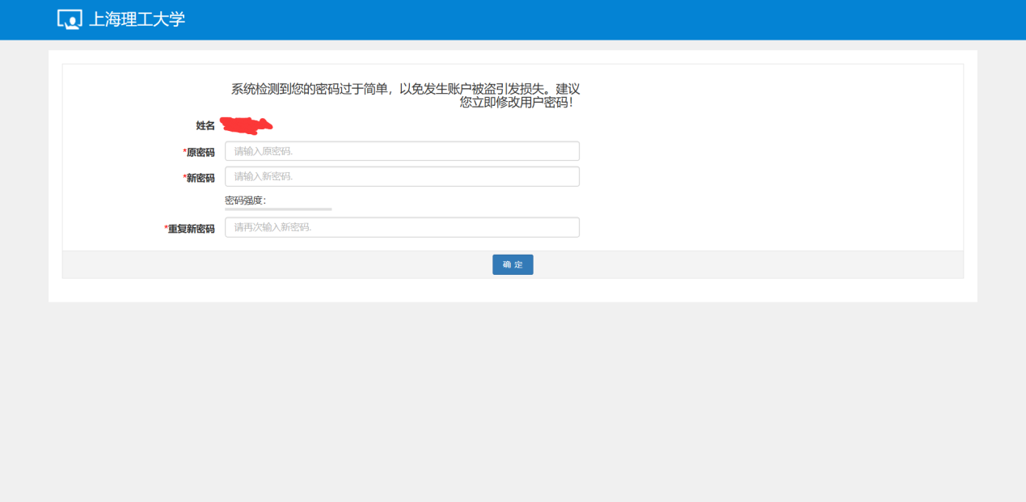
注：记住修改后新密码（采用数字和字母组合），否则影响选课
若遗忘请联系学院教学办
进入主界面
点击选课下的自主选课
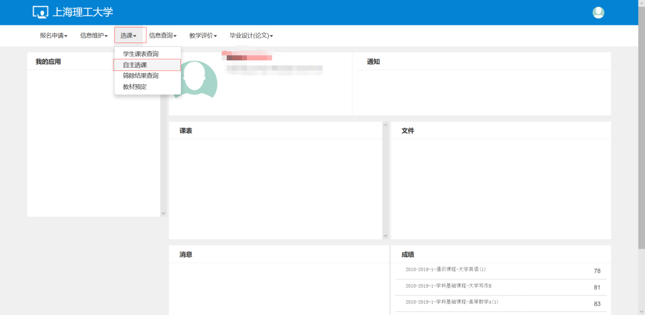
自主选课
自主选课界面分主修课程、通识选修课和体育分项，点击主修课程，显示所有可选择的主修课程，点击收缩按钮，可显示具体的教学班，点击选课按钮，即可选课成功。选课成功后该按钮变成退选按钮。
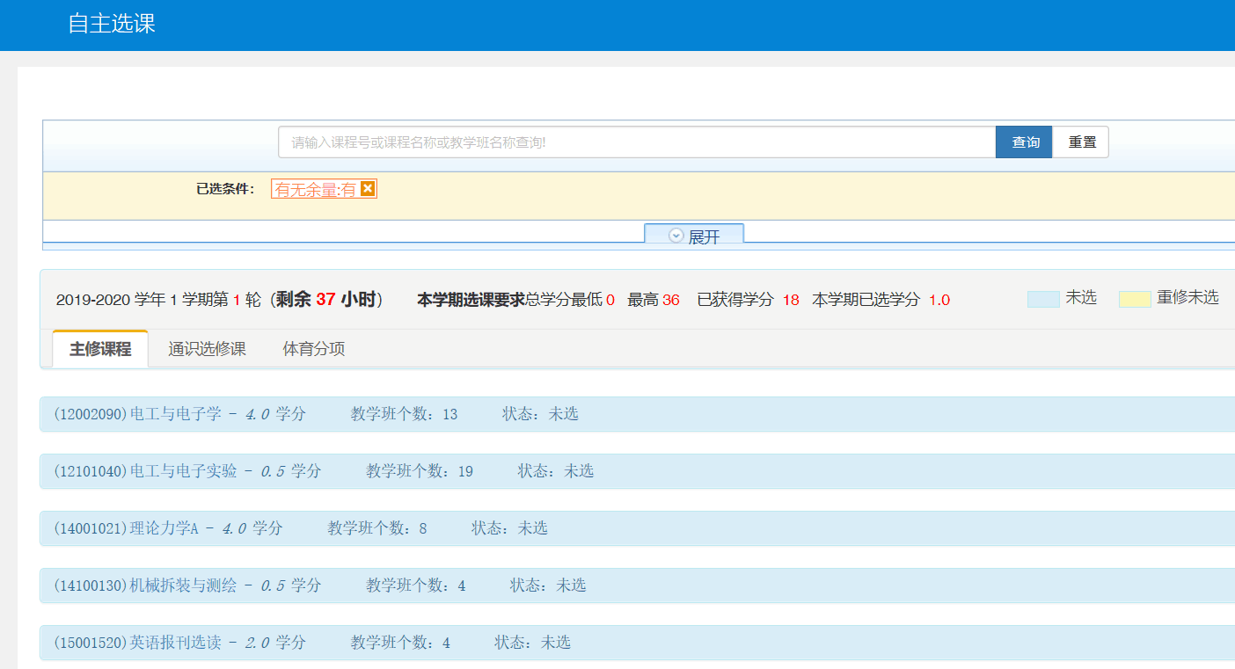

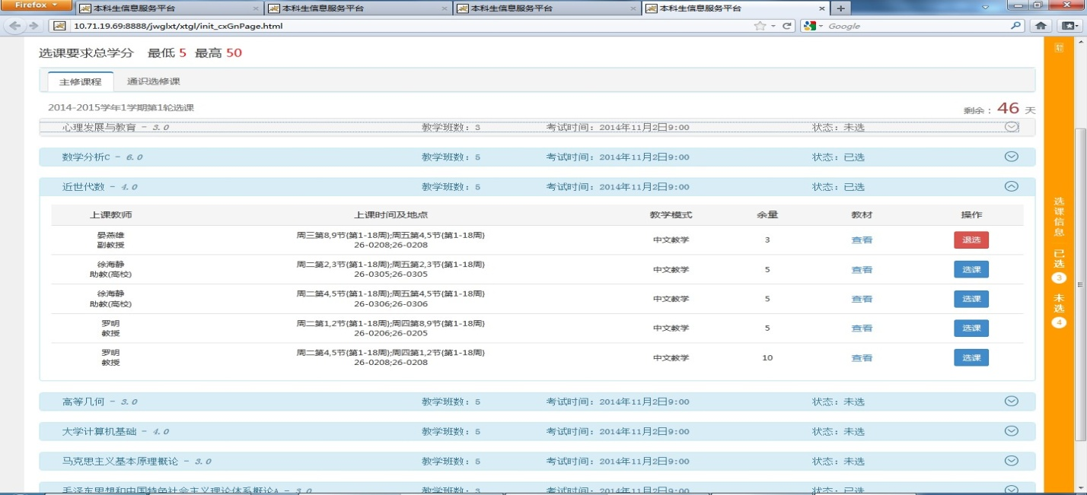
点击退选按钮，跳出确认提示，点击确认后即可退选成功
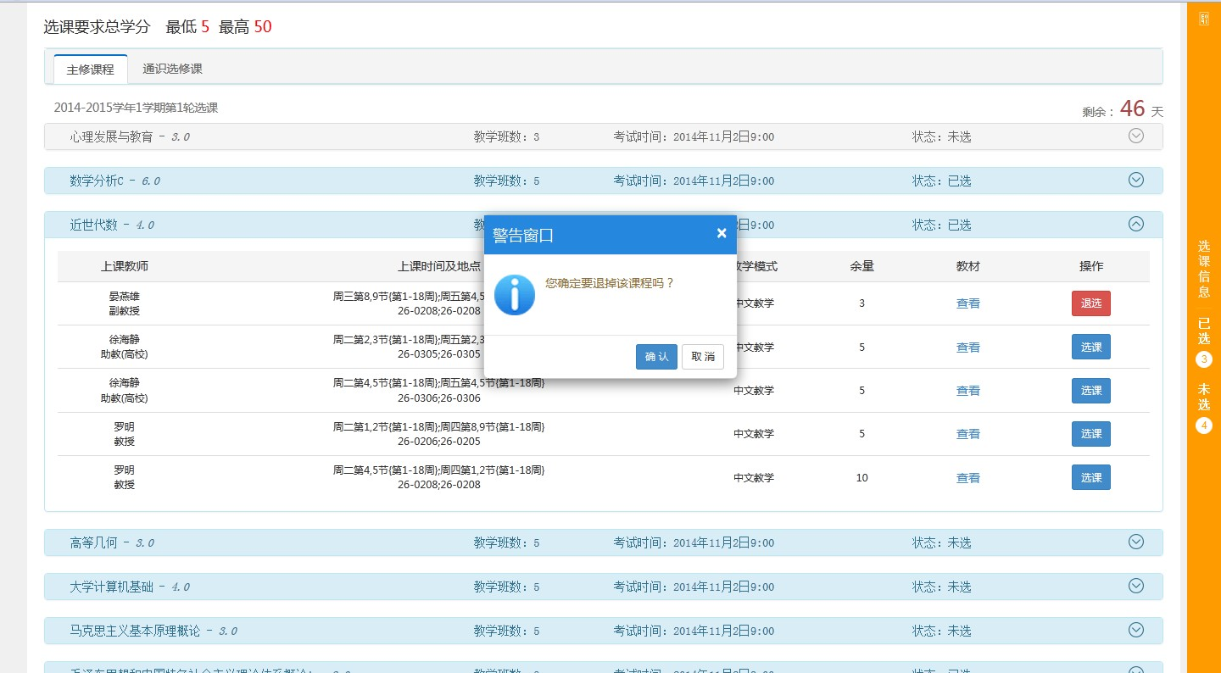
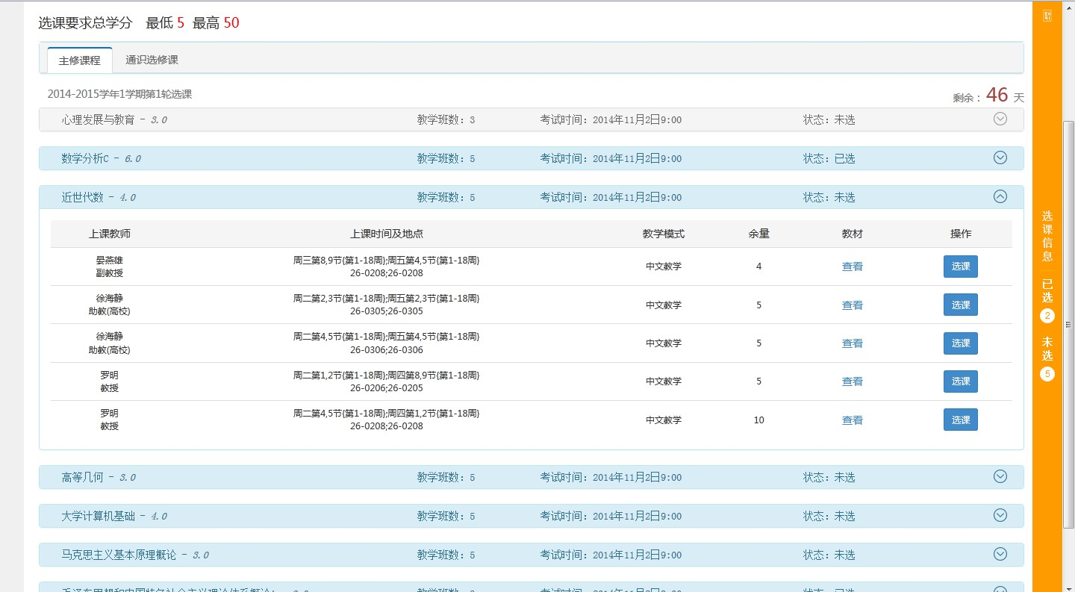

点击橙色条即可在右边展现或收缩具体已选课程。右边已选课程中也可直接点击退选按钮即可退课操作
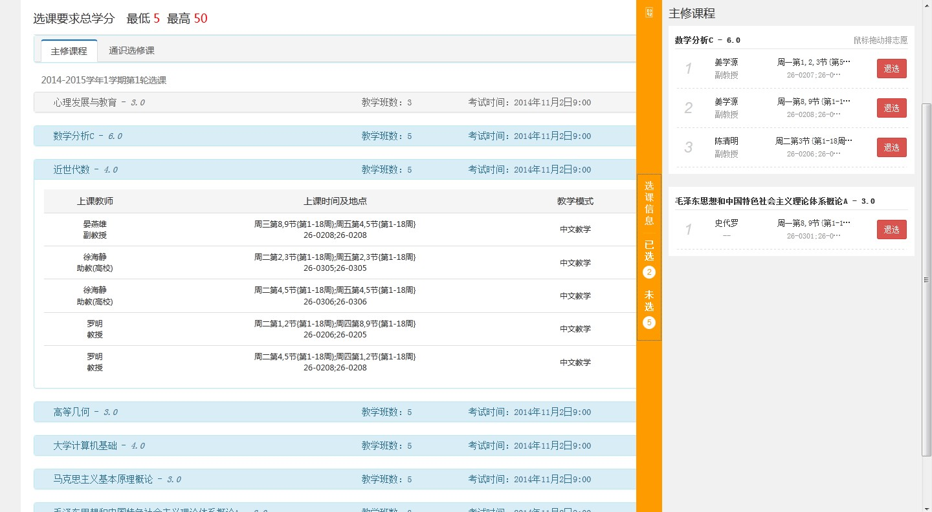
点击更多，可显示具体的过滤条件，选择相应的条件或者直接输入信息进行模糊查询
